3-A SINIFI SINIF BAŞKANLIĞI SEÇİMİ ÖĞRENCİ SEÇMEN KAĞIDI

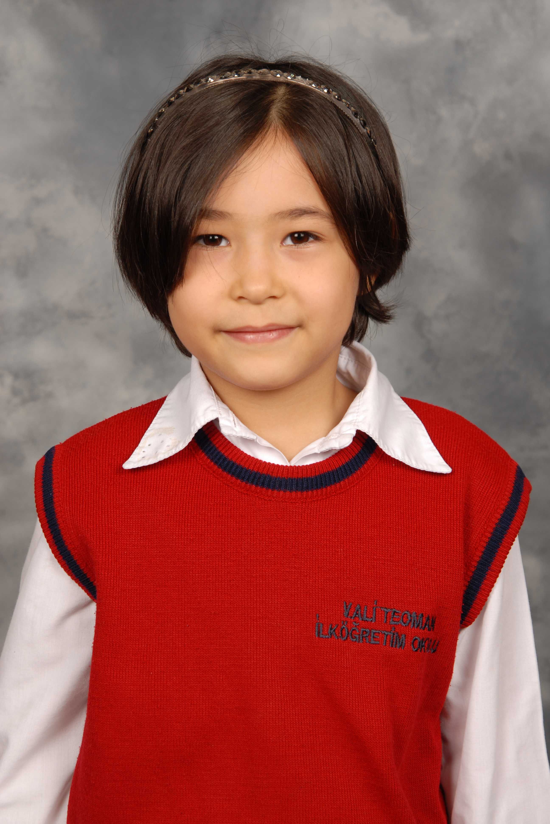
YER : 3-A SINIFI
TARİH: 09-10-2012

Öğrencinin Adı Soyadı: Melike Ateş
Anne Adı: Ayşe
Baba Adı: Hasan
Doğum Yeri: Dörtyol
Doğum Tarihi: 15-03-2004
T.C Numarası: 10751338468

